Республика Татарстан  Исполнительный комитет  Пестречинского  муниципального района  422770, с. Пестрецы, ул. Советская, 18 |  | 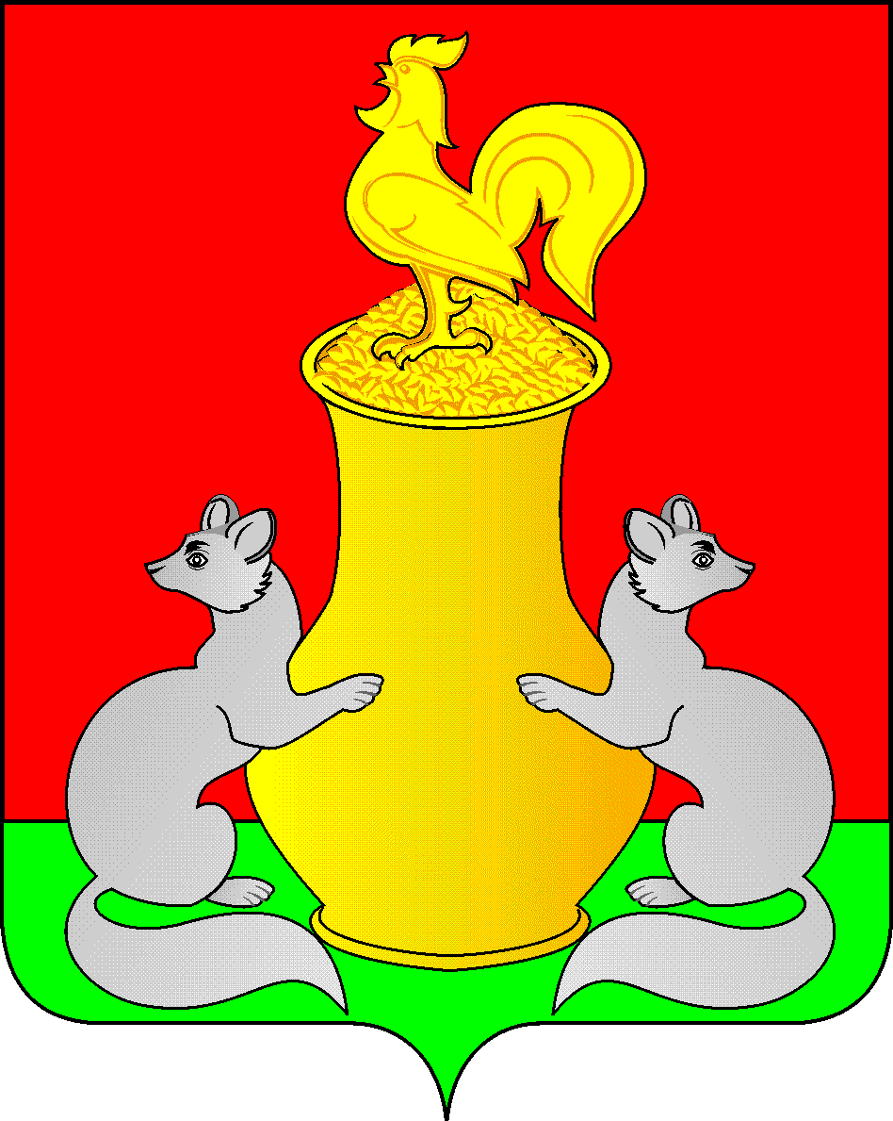 | Татарстан Республикасы  Питрәч муниципаль  районы  башкарма комитеты  422770, Питрәч авылы, Совет урамы, 18
тел. +7 (84367) 3-02-02 факс: (84367) 3-02-01 E-mail: pitriash@tatar.ru

ПОСТАНОВЛЕНИЕ КАРАР

от «____»____________20__ г. №______

Об определении мест для отбывания административного наказания в виде обязательных работ на территории Пестречинского муниципального района Республике Татарстан

В соответствии с Кодексом Российской Федерации об административных правонарушениях, Федеральным законом от 02.10.2007 года № 229-ФЗ «Об исполнительном производстве», Исполнительный комитет Пестречинского муниципального района Республики Татарстан постановляет:
- Утвердить перечень мест для отбывания административного наказания в виде обязательных работ на территории Пестречинского муниципального района Республике Татарстан (Приложение № 1).
- Признать утратившими силу постановления Исполнительного комитета Пестречинского муниципального района Республики Татарстан:
- от 04.05.2022 года № 294 «Об определении мест для отбывания осужденными наказания в виде исправительных работ, отбывания административного наказания в виде обязательных работ»;
- от 26.01.2023 года № 64 «О внесении изменений в постановление Исполнительного комитета Пестречинского муниципального района Республики Татарстан от 04.05.2022 № 294 «Об определении мест для отбывания осужденными наказания в виде исправительных работ, отбывания административного наказания в виде обязательных работ»;
- от 17.01.2024 № 22 «О внесении изменений в постановление Исполнительного комитета Пестречинского муниципального района Республики Татарстан от 04.05.2022 № 294 «Об определении мест для отбывания осужденными наказания в виде исправительных работ, отбывания административного наказания в виде обязательных работ» (с изменениями от 26.01.2023 №64)».
3. Направить в Пестречинское районное отделение судебных приставов Главного управления Федеральной службы судебных приставов России по Республике Татарстан второй экземпляр настоящего постановления с приложением.
4. Опубликовать (обнародовать) настоящее постановление на официальном портале правовой информации Республики Татарстан (www.pravo.tatarstan.ru) и на официальном сайте Пестречинского муниципального района (www.pestreci.tatarstan.ru).

5. Контроль за исполнение настоящего постановления возложить на первого заместителя руководителя исполнительного комитета Пестречинского муниципального района Республики Татарстан.

Руководитель Исполнительного комитета
Пестречинского муниципального района
Республики Татарстан И.Р. Давлетханов

Приложение № 1
к постановлению Исполнительного комитета Пестречинского муниципального района Республики Татарстан
от «___»______________ 2026 г. № ___

ПЕРЕЧЕНЬ
мест для отбывания административного наказания в виде обязательных работ на территории Пестречинского муниципального района
Республике Татарстан
Исполнительный комитет Белкинского сельского поселения Пестречинского муниципального района Республике Татарстан
Адрес: 422783, Республика Татарстан, Пестречинский район, с. Белкино, ул. Школьная, д.87
ИНН 1633605735
Благоустройство общественных мест населенного пункта (озеленение, очистка территорий от мусора)
Исполнительный комитет Богородского сельского поселения Пестречинского муниципального района Республике Татарстан
Адрес: 422774, Республика Татарстан, Пестречинский район, с. Богородское, ул. Центральная, д. 30А
ИНН 1633605661
Благоустройство общественных мест населенного пункта (озеленение, очистка территорий от мусора)
Исполнительный комитет Екатериновского сельского поселения Пестречинского муниципального района Республике Татарстан
Адрес: 422795, Республика Татарстан, Пестречинский район, с. Екатериновка, ул. Школьная, д. 2
ИНН 1633605693
Благоустройство общественных мест населенного пункта (озеленение, очистка территорий от мусора)
Исполнительный комитет Кибячинского сельского поселения Пестречинского муниципального района Республике Татарстан
Адрес: 422793, Республика Татарстан, Пестречинский район, с. Кибячи , ул. Пролетарий, д. 1А
ИНН 1633605608
Благоустройство общественных мест населенного пункта (озеленение, очистка территорий от мусора)
Исполнительный комитет Кобяковского сельского поселения Пестречинского муниципального района Республике Татарстан
Адрес: 422783, Республика Татарстан, Пестречинский район, с. Кобяково, ул. Новая, д. 4
ИНН 1633605750
Благоустройство общественных мест населенного пункта (озеленение, очистка территорий от мусора)
-Исполнительный комитет Ковалинского сельского поселения Пестречинского муниципального района Республике Татарстан
Адрес: 422785, Республика Татарстан, Пестречинский район, с. Ковали, ул. Школьная, д.2
ИНН 1633605559
Благоустройство общественных мест населенного пункта (озеленение, очистка территорий от мусора)
Исполнительный комитет Конского сельского поселения Пестречинского муниципального района Республике Татарстан
Адрес: 422790, Республика Татарстан, Пестречинский район, с. Конь, ул. Советская, д. 61 А
ИНН 1633605710
Благоустройство общественных мест населенного пункта (озеленение, очистка территорий от мусора)
Исполнительный комитет Кощаковского сельского поселения Пестречинского муниципального района Республике Татарстан
Адрес: 422772, Республика Татарстан, Пестречинский район, с. Кощаково, ул. Комсомольская, д. 13
ИНН 1633000874
Благоустройство общественных мест населенного пункта (озеленение, очистка территорий от мусора)
Исполнительный комитет Кряш-Сердинского сельского поселения Пестречинского муниципального района Республике Татарстан
Адрес: 422779, Республика Татарстан, Пестречинский район, с. Кряш-Серда, ул. Татарстан, д.6А
ИНН 1633605703
Благоустройство общественных мест населенного пункта (озеленение, очистка территорий от мусора)
Исполнительный комитет Кулаевского сельского поселения Пестречинского муниципального района Республике Татарстан
Адрес: 422776, Республика Татарстан, Пестречинский район, с. Кулаево, ул. Профсоюзная д.24А
ИНН 1633605809
Благоустройство общественных мест населенного пункта (озеленение, очистка территорий от мусора)
Исполнительный комитет Ленино-Кокушкинского сельского поселения Пестречинского муниципального района Республике Татарстан
Адрес: 422780, Республика Татарстан, Пестречинский район, с. Ленино-Кокушкино, ул. Центральная, д.17
ИНН 1633605573
Благоустройство общественных мест населенного пункта (озеленение, очистка территорий от мусора)
Исполнительный комитет Надеждинского сельского поселения Пестречинского муниципального района Республике Татарстан
Адрес: 422781, Республика Татарстан, Пестречинский район, дер. Надеждино, ул. Школьная, д.3.
ИНН 1621003172
Благоустройство общественных мест населенного пункта (озеленение, очистка территорий от мусора)
Исполнительный комитет Отар-Дубровского сельского поселения Пестречинского муниципального района Республике Татарстан
Адрес: 422794, Республика Татарстан, с. Отар-Дубровка, ул. Центральная, д.2
ИНН 1633605598
Благоустройство общественных мест населенного пункта (озеленение, очистка территорий от мусора)

Исполнительный комитет Пановского сельского поселения Пестречинского муниципального района Республике Татарстан
Адрес: 422784, Республика Татарстан, Пестречинский район, с. Пановка,ул.Центральная,д.3а
ИНН 1633605534
Благоустройство общественных мест населенного пункта (озеленение, очистка территорий от мусора)
Исполнительный комитет Пестречинского сельского поселения Пестречинского муниципального района Республике Татарстан
Адрес: 422770, Республика Татарстан, Пестречинский муниципальный район, с. Пестрецы, ул. Советская, 18
ИНН 1633605421
Благоустройство общественных мест населенного пункта (озеленение, очистка территорий от мусора)
Исполнительный комитет Пимерского сельского поселения Пестречинского муниципального района Республике Татарстан
Адрес: 422778, Республика Татарстан, Пестречинский район, д. Пимери, ул. Советская, д. 34А
ИНН 1633605823
Благоустройство общественных мест населенного пункта (озеленение, очистка территорий от мусора)
Исполнительный комитет Татарско-Ходяшевского сельского поселения Пестречинского муниципального района Республике Татарстан
Адрес: 422782, Республика Татарстан, Пестречинский район, с. Татарское Ходяшево, ул. Советская, д.15
ИНН 1633605541
Благоустройство общественных мест населенного пункта (озеленение, очистка территорий от мусора)
Исполнительный комитет Читинского сельского поселения Пестречинского муниципального района Республике Татарстан
Адрес: 422792, Республика Татарстан, Пестречинский район, с. Чита, ул. Советская, д.126А
ИНН 1633605566
Благоустройство общественных мест населенного пункта (озеленение, очистка территорий от мусора)

Исполнительный комитет Шалинского сельского поселения Пестречинского муниципального района Республике Татарстан
Адрес: 422796, Республика Татарстан, Пестречинский район, с. Шали, ул. Хайруллина, д.35
ИНН 1633605781
Благоустройство общественных мест населенного пункта (озеленение, очистка территорий от мусора)
Исполнительный комитет Шигалеевского сельского поселения Пестречинского муниципального района Республике Татарстан
Адрес: 422788, Республика Татарстан, Пестречинской район, с. Старое Шигалеево, ул. Школьная, д.25
ИНН 1633605647
Благоустройство общественных мест населенного пункта (озеленение, очистка территорий от мусора)
Исполнительный комитет Янцеварского сельского поселения Пестречинского муниципального района Республике Татарстан
Адрес: 422786 , Республика Татарстан, Пестречинский район , с. Янцевары , ул. Центральная, д. 1
ИНН 1633605580
Благоустройство общественных мест населенного пункта (озеленение, очистка территорий от мусора)

